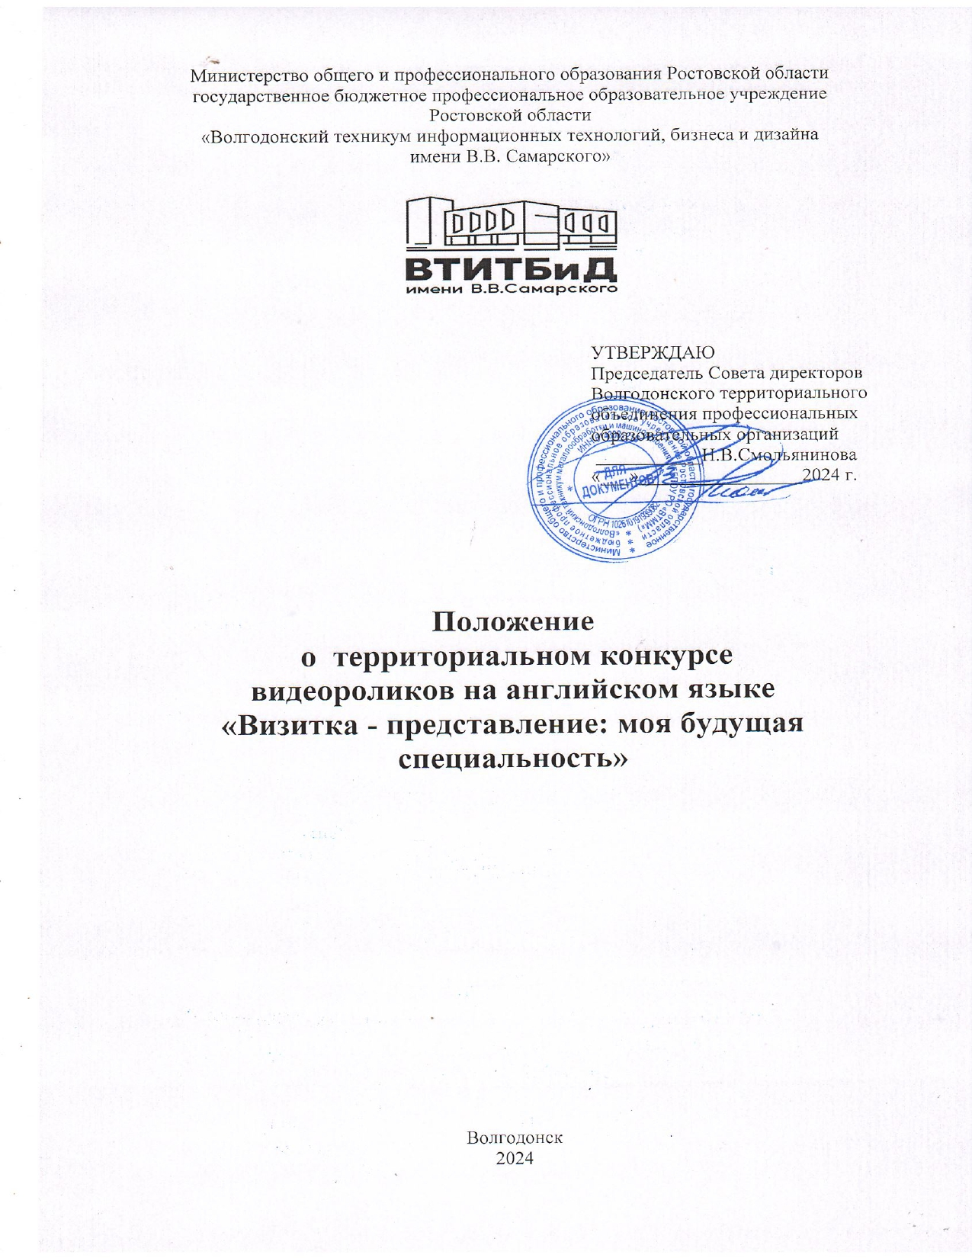

**1.Общие положения**

1.1. Настоящее Положение о территориальном конкурсе видеороликов на английском языке «Визитка - представление: моя будущая специальность» (далее ¬Конкурс) устанавливает цели, задачи, условия проведения мероприятия; регулирует порядок организации и проведения Конкурса.

1.2. Конкурс проводится в соответствии с планом работы Волгодонского территориального объединения профессиональных образовательных организаций на 2024 год.

1.3. Организатор Конкурса - государственное бюджетное профессиональное образовательное учреждение Ростовской области «Волгодонский техникум информационных технологий, бизнеса и дизайна имени В.В. Самарского» (далее - Организатор).

1.4. С учетом изменения законодательства Российской Федерации, в настоящее Положение могут быть внесены соответствующие дополнения и изменения.

**2. Цели и задачи Конкурса**

2.1. Цель - создание условий для сосредоточения участников Конкурса на критериях самосовершенствования и роста коммуникативных навыков в профессиональной сфере, а так же стремления студентов к своим способностям вдохновлять, информировать, оставляя положительное впечатление на своих зрителей и слушателей, повышая уровень владения английским языком в профессиональной деятельности.

2.2. Задачи:

2.2.1. Выявить одаренных студентов, умеющих грамотно структурировать свои визитки-сообщения о профессии/специальности на английском языке, способных делать свои видеосообщения привлекательными и эффективно переданными;

2.2.2. Поощрить наиболее активных и одаренных обучающихся и преподавателей, умеющих творчески и талантливо работать;

2.2.3. Развивать медиакультуру в студенческой среде.

**3.Участники конкурса**

3.1. В Конкурсе могут принять участие студенты профессиональных образовательных организаций Волгодонского территориального объединения профессиональных образовательных организаций, при условии соблюдения требований, предусмотренных п.5 настоящего Положения.

3.2. Принимаются как личные, так и командные видеоролики – до 2-х человек в команде.

3.3. От образовательной организации принимается не более одной конкурсной работы

**4.Порядок проведения конкурса**

4.1. Этапы конкурса:

**I этап** – подготовительный: сбор конкурсных работ и заявок на участие в конкурсе до **06.12.2024 г**;

**II этап** – основной: проведение оценки конкурсных работ и подведение итогов конкурса конкурсным жюри **с 09.12.2024 г. по 11.12.2024 г**;

**III этап** – заключительный: отправка наградных документов по электронной почте, указанной в заявке, публикация итогов конкурса на главной странице официального сайта <http://vtitbid.ru/>, до **13.12.2024 г**.

4.2. Участие в конкурсе заочное (дистанционное).

**5.Условия конкурса**

5.1. Для участия в Конкурсе необходимо прислать одним письмом заявку в формате word и pdf (Приложение № 1) и конкурсный видеоролик на электронный адрес: [marinaaleshechkina1978@bk.ru](mailto:marinaaleshechkina1978@bk.ru) В теме письма указывается: Конкурс видеороликов_Наименование ОО.

5.2. Участник, направляя конкурсные материалы Организатору, подтверждает свое согласие на обработку персональных данных, указанных в заявке, в соответствии с действующим Федеральным законом РФ в области защиты персональных данных.

5.3. На Конкурс предоставляются видеоролики, соответствующие тематике конкурса, материал зафиксирован на цифровые фото-видео камеры (в том числе камеры смартфонов) и смонтирован любыми доступными техническими средствами. Использование уже имеющегося в интернете авторского материала (плагиат) запрещается. Допустимые форматы видеоролика AVI, MOV, MPEG, MP4. Использование специальных программ и инструментов при съёмке и монтаже видеоролика самостоятельно решается участником Конкурса.

5.4. Продолжительность записи видеоролика - до 4 минут. Участие автора в сюжете видеоролика обязательно. Озвучивание за кадром допускается не более 10 % от всего видеосообщения.

5.5. В своем видеоролике Конкурсант должен представить свою будущую профессию/специальность на английском языке, учитывая установленные критерии (п.5.6. настоящего Положения). Конкурсант должен включить в описание следующую информацию: востребованность профессии/специальности на рынке труда, что должен знать и уметь специалист, требования к дресс-коду, перспективы развития профессии/специальности.

5.6.Представленные материалы оцениваются жюри по 3-балльной шкале по следующим показателям (критериям):

|  |  |  |
| --- | --- | --- |
| № п/п | Критерии оценки конкурсного видеоролика | Баллы |
| 1 | **Соответствие содержания целям и задачам Конкурса** | 0-3 |
| 2 | **Актуальность, востребованность и практическая значимость работы** | 0-3 |
| 3 | **Выполнение коммуникативной задачи.** Содержание и объём высказываний должны соответствовать поставленной задаче (рассказать, убедить и т. д.) | 0-3 |
| 4 | **План содержания**. Информативность высказывания и его объём. Структурированность. Целостность и завершённость, наличие вступления, основной части и заключения | 0-3 |
| 5 | **Связность текста**. Наличие связи между смысловыми фрагментами, между предложениями и частями предложений. Для этого используются вводные конструкции, союзы, частицы | 0-3 |
| 6 | **Лексическое оформление**. Разнообразие словаря, правильное употребление слов (лексическая сочетаемость) | 0-3 |
| 7 | **Грамматическое оформление**. Разнообразие грамматических структур, их правильное использование (морфология, синтаксис) | 0-3 |
| 8 | **Фонетическое оформление**. Произношение, ритмико-интонационный рисунок высказывания, темп, тон голоса говорящего | 0-3 |
| 9 | **Достоверность и авторство.** Строгое соответствие слов тем предметам и явлениям действительности, которые они обозначают. Отсутствие похожих работ в сети Интернет | 0-3 |
| 10 | **Эстетика работы** | 0-3 |
| 11 | **Качество видеозаписи и аудиоряда** | 0-3 |
| **Сумма баллов** | | 0-33 |
| **Максимальная сумма баллов** | | 33 |

5.8.Все данные заносятся в сводную таблицу. Жюри, используя среднее арифметическое значение, определяет победителя и последующие статусы конкурсантов:

|  |  |  |  |  |  |  |  |  |  |
| --- | --- | --- | --- | --- | --- | --- | --- | --- | --- |
| № п/п | Ф.И.О. конкурсанта | Наименование ОО | Член жюри 1 | Член жюри 2 | Член жюри 3 | Член жюри 4 | Член жюри 5 | Всего  баллов | Занятое место |
|  | | | | | | | | | |
| 1 |  |  |  |  |  |  |  |  |  |
| 2 |  |  |  |  |  |  |  |  |  |
| 3… |  |  |  |  |  |  |  |  |  |
|  |  |  |  |  |  |  |  |  |  |
|  |  |  |  |  |  |  |  |  |  |
|  |  |  |  |  |  |  |  |  |  |

**6. Организационный комитет и жюри Конкурса**

6.1. Координирует деятельность по подготовке и проведению Конкурса организационный комитет.

6.2. Председатель организационного комитета:

Погорелова Наталья Викторовна – заместитель директора по учебной работе ГБПОУ РО «ВТИТБиД».

Члены Организационного комитета:

- Широкова Екатерина Александровна - заведующий методическим кабинетом ГБПОУ РО «ВТИТБиД»;

- Полевая Наталья Евгеньевна - старший методист ГБПОУ РО «ВТИТБиД»;

- Алешечкина Марина Николаевна – методист ГБПОУ РО «ВТИТБиД».

6.3. Оценку работ участников Конкурса осуществляет жюри.

6.4.Жюри Конкурса:

- Погорелова Наталья Викторовна – заместитель директора по учебной работе ГБПОУ РО «ВТИТБиД», председатель жюри;

- Полевая Наталья Евгеньевна - преподаватель высшей квалификационной категории ГБПОУ РО «ВТИТБиД»;

- Моисеенко Инга Николаевна - преподаватель высшей квалификационной категории ГБПОУ РО «ВТИТБиД»;

- Василенко Светлана Федоровна - преподаватель высшей квалификационной категории ГБПОУ РО «ВТИТБиД»;

- Комиссарова Анна Николаевна - преподаватель высшей квалификационной категории ГБПОУ РО «ВТИТБиД»

**7.Награждение**

7.1.Победители и призёры конкурса награждаются дипломами.

7.2.Всем участникам конкурса отправляется сертификаты участника.

7.3.Руководителям (кураторам) конкурсной работы отправляется сертификат куратора.

**8.Контакты**

8.1. По вопросам организации и сопровождения Конкурса обращаться: **телефон 8(980)629-90-58 -**Алешечкина Марина Николаевна, методист.

**Желаем участникам побед и творческих успехов!**

Приложение 1 к Положению о территориальном конкурсе видеороликов

на английском языке «Визитка - представление: моя будущая специальность»

**ЗАЯВКА**

**на участие в территориальном конкурсе**

**видеороликов на английском языке «Визитка - представление: моя будущая специальность»**

|  |  |
| --- | --- |
| Фамилия Имя Отчество участника |  |
| Дата рождения |  |
| Наименование образовательной организации |  |
| Название конкурсного видеоролика |  |
| Фамилия Имя Отчество куратора работы (полностью) |  |
| Контактный телефон куратора конкурсной работы |  |
| E-mail куратора конкурсной работы |  |

Дата___________________________.

Подпись участника _____________ /____________________.

Подпись куратора конкурсной работы ________________/______________________.